МИНОБРНАУКИ РОССИИ
Федеральное государственное бюджетное образовательное учреждение
высшего образования
«МИРЭА – Российский технологический университет»
РТУ МИРЭА

Институт Информационных технологий

Кафедра Математического обеспечения и стандартизации информационных технологий

Отчет по практическим работам №5-8

по дисциплине «Технологические основы Интернета вещей»

Выполнили:  Студенты группы ИКБО-15-22 | Оганнисян Григор Амбарцумович  Кудинов Артём Вячеславович
Проверил: | Куликова Ирина Викторовна.

2024 г.
СОДЕРЖАНИЕ
Практическая работа №5 – Измерительные и исполнительные устройства в Интернете вещей 4
Цель работы: 4
Часть 1. Измерительные и исполнительные устройства стенда 4
Часть 2. Протоколы работы с устройствами 7
Практическая работа №6 – Основы работы с протоколом MQTT. Брокераж сообщений. 12
Цель работы: 12
Часть 1. SSH-подключение 12
Часть 2. Подписка на топики 13
Часть 3. Управление устройствами 13
Практическая работа №7 – Форматы представления данных. 14
Цель работы: 14
Часть 1. Подписка на топики 14
Часть 2. Основной скрипт 14
Часть 3. Создание парсера 16
Практическая работа №8 – Визуализация данных в Интернете вещей. 18
Цель работы: 18
Часть 1. Подписка на топики 18
Часть 2. Основной скрипт 18
Часть 3. Скрипты для получения диаграмм 19
ДОПОЛНИТЕЛЬНЫЕ ЗАДАНИЯ 22
Дополнительное задание по практической работе № 5 22
Часть 1. Оборудование для сборки аппаратных компонентов системы климат-контроля умного дома 22
Часть 2. Технологии передачи данных от физического устройства в Интернет 27
Обоснование выбора: 27
Сравнение с другими технологиями: 28
Дополнительное задание по практической работе № 6 30
Часть 1. Выбор облачной платформы для системы климат-контроля умного дома 30
Часть 2. Построение диаграммы последовательности 32
ВЫВОД 33
СПИСОК ИСПОЛЬЗОВАННЫХ ИСТОЧНИКОВ 34

Практическая работа №5 – Измерительные и исполнительные устройства в Интернете вещей

Цель работы:
Ознакомиться с устройствами в составе стенда и их характеристиками. Описать датчики согласно варианту.
Вариант № 6:
- Модуль обнаружения протечек WB-MWAC (10);
- Качество воздуха VOC в составе устройства WB-MSW v.3 (5);
- Датчик протечки (23).

Часть 1. Измерительные и исполнительные устройства стенда
1. Модуль обнаружения протечек WB-MWAC (Water Leak Controller)
1. Название датчика/устройства:
WB-MWAC (Модуль обнаружения протечек)
2. Тип измерения:
Цифровой (определение наличия или отсутствия протечки)
3. Измеряемые параметры и диапазон измерения:
- Обнаружение протечки на основе контакта сенсора с жидкостью.
- Диапазон измерения: не применяется, так как определяется только наличие/отсутствие протечки.
4. Точность:
Отсутствует, так как модуль предназначен только для детектирования факта протечки.
5. Напряжение питания:
- 9–28В постоянного тока.
6. Уникальный идентификатор датчика в веб-интерфейсе:
- Присваивается индивидуально через веб-интерфейс контроллера, например, wb-mwac-X, где X — уникальный номер устройства.
7. Использующийся протокол передачи данных:
- Modbus RTU
8. Интерфейс управления (шина):
- RS-485
9. Описание входов и выходов, схема подключения:
- Входы:
    - 4 дискретных входа для подключения сенсоров протечки (сухие контакты).
    - Общие входы для внешних реле/клапанов для отключения подачи воды.
- Выходы:
    - Реле для управления электромагнитными клапанами (максимальная нагрузка: 250В, 5А переменного тока).
    - Модуль имеет возможность автоматического отключения воды при обнаружении протечки.
- Схема подключения:
    - Сенсоры подключаются к дискретным входам, электромагнитные клапаны подключаются к релейным выходам. Взаимодействие с контроллером через шину RS-485.
2. Датчик качества воздуха VOC в составе устройства WB-MSW v.3
1. Название датчика/устройства:
WB-MSW v.3 (VOC датчик для измерения качества воздуха)
2. Тип измерения:
Аналоговый (измерение концентрации летучих органических соединений – VOC)
3. Измеряемые параметры и диапазон измерения:
- Измерение уровня летучих органических соединений (VOC) в воздухе.
- Диапазон измерения VOC: от 0 pmm до 60000 ppb.
4. Точность:
- Точность измерения: ±15% от показаний.
5. Напряжение питания:
- 9 – 28В постоянного тока.
6. Уникальный идентификатор датчика в веб-интерфейсе:
- Например, wb-msw-v3-X, где X — уникальный номер устройства.
7. Использующийся протокол передачи данных:
- Modbus RTU
8. Интерфейс управления (шина):
- RS-485
9. Описание входов и выходов, схема подключения:
- Входы:
    - Входы для датчиков температуры, влажности и $CO_{2}$ (при необходимости).
- Выходы:
    - Цифровой выход для отправки данных о концентрации VOC по шине RS-485.
- Схема подключения:
    - Подключение устройства к системе автоматизации через интерфейс RS-485. Устройство может одновременно измерять несколько параметров окружающей среды, таких как температура, влажность и $CO_{2}$, дополнительно к VOC.
3. Датчик протечки
1. Название датчика/устройства:
Датчик протечки (например, простейший датчик протечки типа SWS-01)
2. Тип измерения:
Цифровой (наличие/отсутствие протечки воды)
3. Измеряемые параметры и диапазон измерения:
- Обнаружение протечки воды путем определения замыкания контактов при попадании воды.
- Диапазон измерения: фиксируется факт наличия или отсутствия протечки (нет количественного измерения).
4. Точность:
Точность не имеет значения, так как датчик фиксирует только событие – появление протечки.
7. Использующийся протокол передачи данных:
- Сигнал с датчика передается как дискретный сигнал в зависимости от схемы подключения (например, через сухие контакты).
8. Интерфейс управления (шина):
- Подключение напрямую к контроллеру через дискретные входы.
9. Описание входов и выходов, схема подключения:
- Входы:
    - Вход для сигнала с датчика, подключаемого через замыкающиеся контакты при попадании воды.
- Выходы:
    - Сухие контакты передают сигнал о факте протечки на контроллер.

Часть 2. Протоколы работы с устройствами
1. Modbus RTU
Принцип работы:
Modbus RTU (Remote Terminal Unit) – это протокол передачи данных по последовательной линии (RS-232, RS-485). Основой протокола является мастер-слейв (ведущий-ведомый) архитектура, где один мастер инициирует запросы к ведомым устройствам, которые отправляют ответы. Данные передаются в двоичном формате, а для коррекции ошибок используется контрольная сумма CRC (Cyclic Redundancy Check).
Преимущества:
- Простой в реализации и широко поддерживается различными устройствами.
- Эффективная передача данных за счёт использования бинарного формата.
- Возможность работы в сложных промышленных условиях на больших расстояниях по RS-485 (до 1200 метров).
Недостатки:
- Ограниченная пропускная способность (обычно до 115.2 кбит/с).
- Отсутствие стандартизованного управления доступом к шине – только одно устройство может инициировать передачу.
- Низкая гибкость и ограниченные возможности в сравнении с более современными протоколами.
Сфера применения:
- Промышленная автоматизация.
- Управление оборудованием (контроллеры, датчики).
- Системы управления HVAC (Heating, Ventilation, Air Conditioning).
2. 1-Wire
Принцип работы:
1-Wire – это однопроводный протокол передачи данных, где один провод используется для передачи данных и питания устройств. Устройства подключаются к шине с помощью общего провода и адресуются по уникальному 64-битному идентификатору. Сигнал управляется хост-устройством, а ведомые устройства могут отвечать по очереди.
Преимущества:
- Простота подключения: требуется всего один провод для передачи данных и питания.
- Низкие затраты на реализацию, что делает его популярным для низкоскоростных приложений.
- Возможность подключения большого числа устройств к одной шине.
Недостатки:
- Ограниченная длина кабеля (до 100 метров).
- Низкая скорость передачи данных (обычно 16.3 кбит/с).
- Чувствительность к шумам и помехам, особенно на длинных линиях связи.
Сфера применения:
- Датчики температуры (например, популярные датчики DS18B20).
- Идентификация и контроль доступа (например, с помощью iButton).
- Применение в системах, где не требуется высокая скорость передачи данных и большие расстояния.
3. $I^{2}C$ (Inter-Integrated Circuit)
Принцип работы:
$I^{2}C$ – это синхронный последовательный протокол для передачи данных между микроконтроллерами и периферийными устройствами (датчиками, памятью и т.д.). Он использует две линии – SCL (Serial Clock Line) для тактовых сигналов и SDA (Serial Data Line) для передачи данных. Все устройства подключаются к одной шине и имеют уникальные адреса. Протокол поддерживает режимы мастер и слейв.
Преимущества:
- Простая архитектура с использованием только двух проводов.
- Возможность подключения до 127 устройств на одной шине.
- Широкая поддержка среди микроконтроллеров и периферийных устройств.
- Поддержка как медленных, так и высокоскоростных режимов передачи данных (до 5 Мбит/с в некоторых случаях).
Недостатки:
- Ограниченная длина шины (обычно до 1 метра).
- Низкая скорость по сравнению с другими шинами, такими как SPI.
- Возможны конфликты данных, если несколько устройств одновременно пытаются передавать информацию.
Сфера применения:
- Микроконтроллеры и периферийные устройства (датчики, память, экраны).
- Встроенные системы и электроника.
- Применение в бытовой технике и устройствах умного дома.
4. CAN (Controller Area Network)
Принцип работы:
CAN – это многомастерный протокол передачи данных, разработанный для работы в условиях повышенных электромагнитных помех, например, в автомобильной промышленности. Протокол использует приоритетную систему сообщений, передаваемых по двум проводам (CAN_H и CAN_L). При конфликте между устройствами, система приоритетов позволяет передать более важные сообщения без задержек.
Преимущества:
- Высокая надёжность и устойчивость к электромагнитным помехам.
- Возможность работы на больших расстояниях и при скорости (до 1 Мбит/с).
- Приоритетная система передачи данных, что делает его идеальным для критичных к времени приложений.
Недостатки:
- Сложность в реализации в сравнении с более простыми протоколами, такими как $I^{2}C$ или UART.
- Ограниченная длина шины на высоких скоростях (до 40 метров при скорости 1 Мбит/с).
Сфера применения:
- Автомобильная промышленность (диагностика, контроль систем ABS, управление двигателем).
- Промышленная автоматизация.
- Робототехника и распределённые системы управления.

Практическая работа №6 – Основы работы с протоколом MQTT. Брокераж сообщений.

Цель работы:
Ознакомиться с подключением к топикам датчиков, а также получать информацию с датчиков. Изучить работы с протоколом MQTT.
Вариант № 2:
- Датчик ${CO}_{2}$ устройства WB-MSW v.3 (5);
- Датчик протечки (23).

Часть 1. SSH-подключение
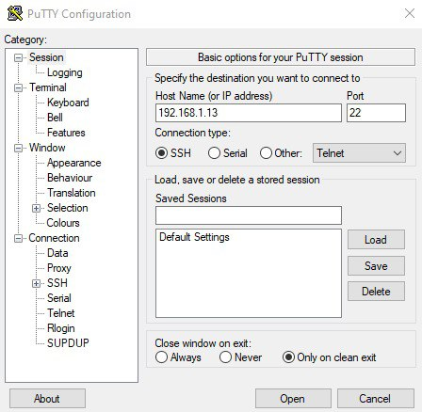
Рисунок 6.1 – Подключение к устройству

Часть 2. Подписка на топики
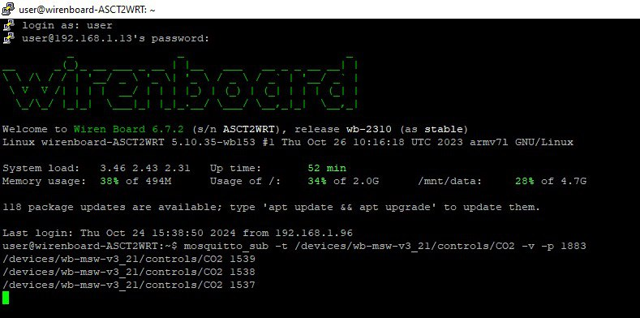
Рисунок 6.2 – Подписка на топик датчика ${CO}_{2}$ устройства
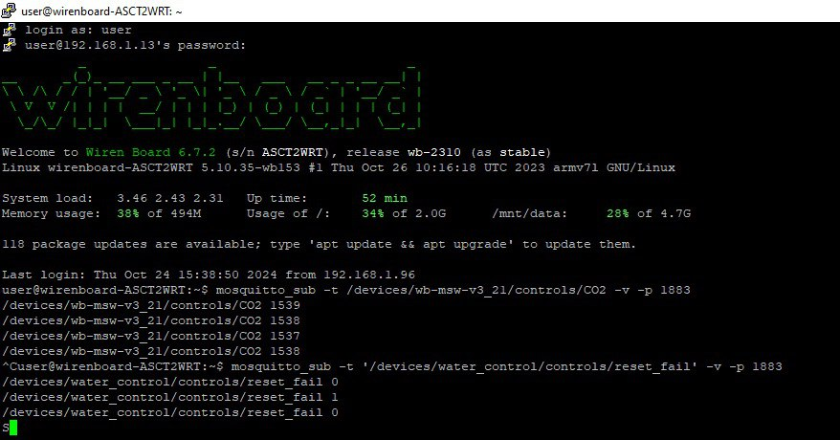
Рисунок 6.3 – Подписка на топик датчика протечки устройства

Часть 3. Управление устройствами
Рисунок 6.4 – Управление звуковым сигналом
При выполнении первого запроса издается звуковой сигнал. При выполнении второго запроса звуковой сигнал выключается.
Рисунок 6.5 – Управление вентилятором
При выполнении первого запроса включается вентилятор. При выполнении второго запроса вентилятор выключается.

Практическая работа №7 – Форматы представления данных.

Цель работы:
Разработать программное обеспечение для автоматизированного сбора, упаковки и последующего анализа данных с различных датчиков, подключенных через MQTT-протокол.
Вариант № 5:
1. Датчик $CO_{2}$ устройства WB-MSW v.3 (5);
2. Датчик шума устройства WB-MSW v.3 (5);
3. Датчик освещенности устройства WB-MS v.2 (12);
4. Датчик температуры устройства WB-MSW v.3 (5).

Часть 1. Подписка на топики
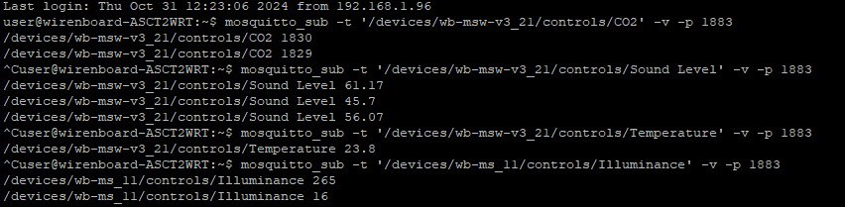
Рисунок 7.1 – Подписка на все топики по варианту

Часть 2. Основной скрипт
Листинг А – Основной скрипт для формирования двух файлов
import json
import xml.etree.ElementTree as ET
import time
import paho.mqtt.client as mqtt

# Глобальные переменные для хранения данных датчиков
Продолжение листинга А
data = {
"co2": None,
"noise": None,
"light": None,
"temperature": None,
"timestamp": None,
"suitcase_number": "13" # Замените на последние две цифры вашего IP
}
# Функция обратного вызова при получении сообщения
def on_message(client, userdata, msg):
topic = msg.topic
value = float(msg.payload.decode())

if "/controls/CO2" in topic:
data["co2"] = value
elif "/controls/Sound Level" in topic:
data["noise"] = value
elif "/controls/Temperature" in topic:
data["temperature"] = value
elif "/controls/Illuminance" in topic:
data["light"] = value
# Настройка MQTT-клиента
client = mqtt.Client()
client.on_message = on_message

# Подписка на топики
client.connect("192.168.1.13", 1883, 60) # Замените на адрес вашего MQTT брокера
client.subscribe("/devices/wb-msw-v3_21/controls/CO2")
client.subscribe("/devices/wb-msw-v3_21/controls/Sound Level")
client.subscribe("/devices/wb-msw-v3_21/controls/Temperature")
client.subscribe("/devices/wb-ms_11/controls/Illuminance")

client.loop_start()

# Главный цикл для упаковки данных каждые 5 секунд
while True:
data["timestamp"] = time.strftime("%Y-%m-%d %H:%M:%S")

# Упаковка данных в JSON
with open("data.json", "w") as json_file:
json.dump(data, json_file)

# Упаковка данных в XML
root = ET.Element("Data")
for key, value in data.items():
element = ET.SubElement(root, key)
element.text = str(value)
tree = ET.ElementTree(root)
tree.write("data.xml")

print("Данные успешно сохранены в файлы JSON и XML.")
time.sleep(5)
Рисунок 7.2 – Данные через первые 5 секунд после запуска скрипта (json файл)
Рисунок 7.3 – Данные через 10 секунд после запуска скрипта (json файл)
Рисунок 7.4 – Данные через первые 5 секунд после запуска скрипта (xml файл)
Рисунок 7.5 – Данные через 10 секунд после запуска скрипта (xml файл)

Часть 3. Создание парсера
Листинг Б – Парсер скрипт
import json
import xml.etree.ElementTree as ET

# Функция для чтения данных из JSON файла
def read_from_json(file_path):
try:
with open(file_path, 'r') as json_file:
data = json.load(json_file)
print("Данные из JSON файла:")
for key, value in data.items():
print(f"{key}: {value}")
except Exception as e:
print(f"Ошибка при чтении JSON файла: {e}")

# Функция для чтения данных из XML файла
def read_from_xml(file_path):
try:
tree = ET.parse(file_path)
root = tree.getroot()
print("\nДанные из XML файла:")
for child in root:
print(f"{child.tag}: {child.text}")
except Exception as e:
print(f"Ошибка при чтении XML файла: {e}")

# Пути к файлам JSON и XML
json_file_path = "data.json"
xml_file_path = "data.xml"

# Вызов функций для чтения данных
read_from_json(json_file_path)
read_from_xml(xml_file_path)
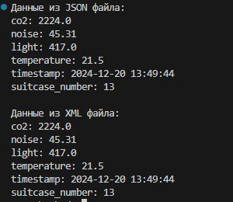
Рисунок 7.6 – Работа парсер скрипта

Практическая работа №8 – Визуализация данных в Интернете вещей.

Цель работы:
Цель данной работы – разработать программное обеспечение для автоматизированного сбора данных с датчиков с использованием MQTT-протокола и их дальнейшего анализа с помощью различных типов визуализации.
Вариант № 5:
1. Датчик ${CO}_{2}$ устройства WB-MSW v.3 (5);
2. Датчик освещенности устройства WB-MS v.2 (12);
3. Напряжение на любом устройстве стенда.

Часть 1. Подписка на топики
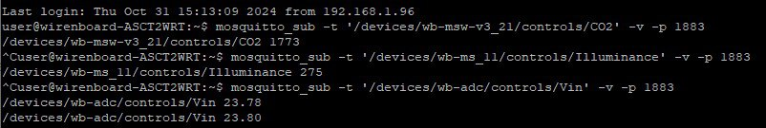
Рисунок 8.1 – Подписка на все топики по варианту

Часть 2. Основной скрипт
Листинг В – Основной скрипт для формирования двух файлов
import csv
import time
import paho.mqtt.client as mqtt

# Настройки подключения к MQTT
broker_address = "192.168.1.13"
port = 1883
topics = ["/devices/wb-msw-v3_21/controls/CO2",
"/devices/wb-ms_11/controls/Illuminance",
"/devices/wb-adc/controls/Vin"]
Продолжение листинга В
# Создание файла CSV
csv_file = "sensor_data.csv"
with open(csv_file, mode='w', newline='') as file:
writer = csv.writer(file)
writer.writerow(["Timestamp", "CO2", "Illuminance", "Voltage"])
# Глобальные переменные для хранения данных
data = {"CO2": None, "Illuminance": None, "Voltage": None}

# Функция обработки сообщений
def on_message(client, userdata, msg):
topic = msg.topic
value = float(msg.payload.decode())

if "/controls/CO2" in topic:
data["CO2"] = value
elif "/controls/Illuminance" in topic:
data["Illuminance"] = value
elif "/controls/Voltage" in topic:
data["Voltage"] = value

# Подключение к MQTT и подписка на топики
client = mqtt.Client()
client.on_message = on_message
client.connect(broker_address, port, 60)
for topic in topics:
client.subscribe(topic)

client.loop_start()

# Сбор данных в течение 10 минут
start_time = time.time()
while time.time() - start_time < 600:
if None not in data.values():
with open(csv_file, mode='a', newline='') as file:
writer = csv.writer(file)
writer.writerow([time.strftime("%Y-%m-%d%H:%M:%S"), data["CO2"], data["Illuminance"], data["Voltage"]])
time.sleep(1) # Сохраняем данные каждую секунду

client.loop_stop()
print("Сбор данных завершен. Данные сохранены в", csv_file)

Часть 3. Скрипты для получения диаграмм
Листинг Г – Скрипт для создания гистограммы
import pandas as pd
import matplotlib.pyplot as plt

data = pd.read_csv("sensor_data.csv")
plt.hist(data["CO2"], bins=10, edgecolor='black')
plt.title("Гистограмма частоты показаний CO2")
plt.xlabel("CO2 (ppm)")
plt.ylabel("Частота")
plt.show()
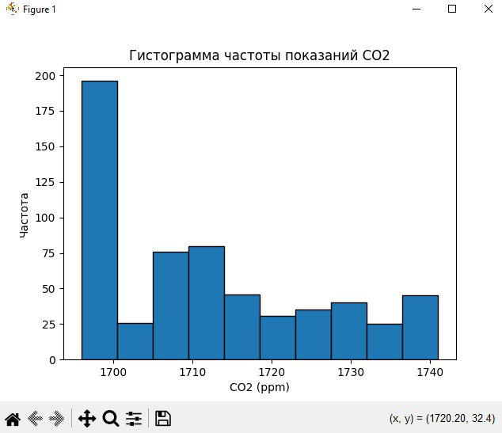
Рисунок 8.2 – Полученная гистограмма
Листинг Д – Скрипт для линейного графика
import pandas as pd
import matplotlib.pyplot as plt

data = pd.read_csv("sensor_data.csv")
plt.plot(data["Timestamp"], data["Illuminance"], marker='o')
plt.title("Освещенность по времени (3 минуты)")
plt.xlabel("Время")
plt.ylabel("Освещенность (лк)")
plt.xticks(data["Timestamp"][::10], rotation=45) # Отображение каждой 10-й метки
plt.tight_layout()
plt.show()
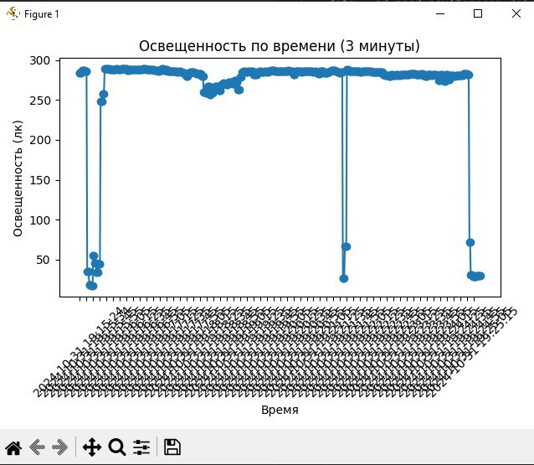
Рисунок 8.3 – Полученный линейный график
Листинг Е – Скрипт для круговой диаграммы
import pandas as pd
import matplotlib.pyplot as plt

data = pd.read_csv("sensor_data.csv")
voltage_counts = data["Voltage"].value_counts()
plt.pie(voltage_counts, labels=voltage_counts.index, autopct='%1.1f%%')
plt.title("Распределение показаний напряжения")
plt.show()
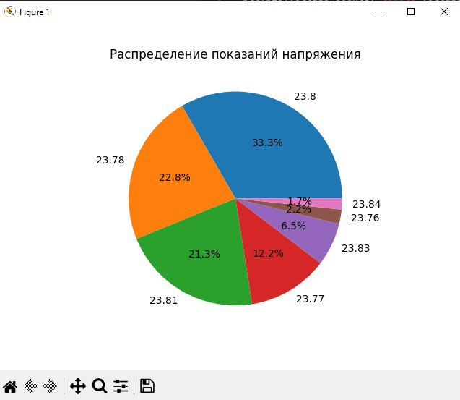
Рисунок 8.4 – Полученная круговая диаграмма

ДОПОЛНИТЕЛЬНЫЕ ЗАДАНИЯ

Дополнительное задание по практической работе № 5

Часть 1. Оборудование для сборки аппаратных компонентов системы климат-контроля умного дома
Для успешной реализации системы климат-контроля умного дома необходимо выбрать надежные и точные датчики и актуаторы. Ниже представлены основные компоненты системы с подробным описанием каждого устройства:
1. Датчики температуры
1. DS18B20
- Название устройства: DS18B20 Температурный датчик
- Тип измерения: Цифровой
- Измеряемые параметры и диапазон: Температура от -55°C до +125°C
- Точность: ±0.5°C в диапазоне от -10°C до +85°C
- Напряжение питания: 3.0V - 5.5V
- Протокол передачи данных: 1-Wire
- Интерфейс управления: 1-Wire шина
- Описание входов и выходов, схема подключения:
    - Входы: Питание (VCC), земля (GND), сигнал (DATA)
    - Выходы: Цифровой сигнал температуры
    - Схема подключения: Подключается к микроконтроллеру через 1-Wire шину с использованием резистора подтяжки 4.7 кОм между VCC и DATA.
2. DHT22
- Название устройства: DHT22 Температурно-влажностный датчик
- Тип измерения: Цифровой
- Измеряемые параметры и диапазон: Температура от -40°C до +80°C; Влажность от 0% до 100%
- Точность: ±0.5°C для температуры; ±2-5% для влажности
- Напряжение питания: 3.3V - 6V
- Протокол передачи данных: Односторонняя цифровая связь
- Интерфейс управления: Однопроводный (One-Wire) интерфейс
- Описание входов и выходов, схема подключения:
    - Входы: Питание (VCC), земля (GND), сигнал (DATA)
    - Выходы: Цифровые данные температуры и влажности
    - Схема подключения: Подключается к микроконтроллеру через DATA пин с использованием резистора подтяжки 10 кОм между VCC и DATA.
2. Датчики влажности
1. HIH-4030
- Название устройства: HIH-4030 Датчик влажности и температуры
- Тип измерения: Аналоговый
- Измеряемые параметры и диапазон: Влажность от 0% до 100%; Температура от -40°C до +125°C
- Точность: ±3% для влажности; ±1°C для температуры
- Напряжение питания: 5V
- Протокол передачи данных: Аналоговый выход (вариабельное сопротивление)
- Интерфейс управления: Аналоговый интерфейс
- Описание входов и выходов, схема подключения:
    - Входы: Питание (VCC), земля (GND)
    - Выходы: Аналоговый сигнал влажности и температуры
    - Схема подключения: Подключается к аналоговому входу микроконтроллера с использованием делителя напряжения для преобразования сигнала в цифровой формат через АЦП.

3. Датчики качества воздуха
1. MQ-135
- Название устройства: MQ-135 Датчик качества воздуха
- Тип измерения: Аналоговый и цифровой
- Измеряемые параметры и диапазон: Аммиак (NH₃), оксиды азота (NOx), алкоголей, бензолов, дыма; концентрации до 1000 ppm
- Точность: ±5% при калибровке
- Напряжение питания: 5V
- Протокол передачи данных: Аналоговый выход и цифровой выход через comparator
- Интерфейс управления: Аналоговый и цифровой интерфейс
- Описание входов и выходов, схема подключения:
    - Входы: Питание (VCC), земля (GND)
    - Выходы: Аналоговый сигнал, цифровой сигнал через встроенный comparator
    - Схема подключения: Аналоговый выход подключается к АЦП микроконтроллера для считывания уровня загрязнителей, цифровой выход используется для сигнализации превышения пороговых значений.
4. Актуаторы
1. Реле модуль 5V
- Название устройства: Реле модуль SRD-05VDC-SL-C
- Тип измерения: Актуатор (электромеханическое)
- Измеряемые параметры и диапазон: Управление нагрузками до 10A при 250V AC или 30V DC
- Точность: Зависит от источника управления, механическое переключение
- Напряжение питания: 5V
- Протокол передачи данных: Электрический сигнал управления (LOW/HIGH)
- Интерфейс управления: GPIO пины микроконтроллера
- Описание входов и выходов, схема подключения:
    - Входы: Управляющий сигнал от микроконтроллера, VCC и GND для питания
    - Выходы: Контактные клеммы для подключения управляемых нагрузок (NO, NC, COM)
    - Схема подключения: Управляющий сигнал подключается к IN пину реле через транзистор для усиления сигнала, VCC и GND обеспечивают питание реле. Нагрузки подключаются к контактам NO и COM.
2. Смарт-коннектор Wi-Fi (например, Sonoff Basic)
- Название устройства: Sonoff Basic Wi-Fi Smart Switch
- Тип измерения: Актуатор (смарт-выключатель)
- Измеряемые параметры и диапазон: Управление нагрузками до 16A при 250V AC
- Точность: Электронное переключение через Wi-Fi
- Напряжение питания: 100V - 240V AC
- Протокол передачи данных: Wi-Fi (IEEE 802.11 b/g/n)
- Интерфейс управления: Wi-Fi интерфейс, управление через мобильное приложение или облачную платформу
- Описание входов и выходов, схема подключения:
    - Входы: Входное напряжение (L и N)
    - Выходы: Выходное напряжение (OUT и N)
    - Схема подключения: Входные клеммы подключаются к источнику питания, выходные клеммы – к управляемой нагрузке. Управление осуществляется через Wi-Fi, без необходимости физического подключения к микроконтроллеру.
5. Контроллеры
a. ESP32 Dev Kit
- Название устройства: ESP32 Dev Kit C
- Тип измерения: Микроконтроллер с встроенными Wi-Fi и Bluetooth модулями
- Измеряемые параметры и диапазон: Поддержка множества датчиков и актуаторов
- Точность: Высокая точность обработки данных, зависит от подключенных датчиков
- Напряжение питания: 5V (через USB) или 3.3V (логическая часть)
- Протокол передачи данных: Wi-Fi, Bluetooth, UART, SPI, I2C
- Интерфейс управления: GPIO, аналоговые и цифровые интерфейсы
- Описание входов и выходов, схема подключения:
    - Входы: Подключение различных датчиков через GPIO, I2C, SPI интерфейсы
    - Выходы: Управление актуаторами через GPIO, PWM для регулировки устройств
    - Схема подключения: Датчики подключаются к соответствующим пинам ввода, актуаторы – к GPIO через драйверы или реле. Питание обеспечивает USB или внешний источник 5V, логическая часть работает на 3.3V.
Целесообразность выбора оборудования
- DS18B20 и DHT22: Выбор этих датчиков обусловлен их высокой точностью, широким диапазоном измерений и цифровыми интерфейсами, которые облегчают интеграцию с микроконтроллером ESP32. DS18B20 идеален для точного измерения температуры, а DHT22 обеспечивает комбинированное измерение температуры и влажности.
- HIH-4030: Этот аналоговый датчик влажности обладает хорошей точностью и широким диапазоном измерений, что позволяет создавать надежную систему контроля влажности в помещении.
- MQ-135: Датчик качества воздуха MQ-135 способен обнаруживать различные загрязнители, обеспечивая безопасность и комфорт в помещении. Его аналоговый и цифровой выходы позволяют гибко настраивать систему оповещений и автоматического управления вентиляцией.
- Реле модуль SRD-05VDC-SL-C и Sonoff Basic: Эти актуаторы позволяют управлять различными бытовыми устройствами (кондиционерами, обогревателями, вентиляторами) через микроконтроллер или напрямую через Wi-Fi, обеспечивая гибкость и масштабируемость системы.
- ESP32 Dev Kit: Выбор ESP32 обусловлен его мощностью, наличием встроенных Wi-Fi и Bluetooth модулей, а также поддержкой множества интерфейсов, что делает его идеальным центральным контроллером для системы климат-контроля.

Часть 2. Технологии передачи данных от физического устройства в Интернет
Выбор технологии: Wi-Fi (IEEE 802.11 b/g/n)

Обоснование выбора:
- Скорость передачи данных:
  - Wi-Fi обеспечивает высокую скорость передачи данных (до 600 Мбит/с для современных стандартов), что позволяет быстро передавать большие объемы информации, например, данные с нескольких датчиков и актуаторов.
- Объемы передаваемых данных:
  - В системах климат-контроля объем передаваемых данных относительно невелик (температура, влажность, качество воздуха), что делает Wi-Fi избыточным по пропускной способности, но обеспечивающим высокую надежность и скорость передачи.

- Частота обновления:
  - Wi-Fi поддерживает частые обновления данных, что важно для своевременного реагирования на изменения условий в помещении и обеспечения комфортного микроклимата.
- Энергоэффективность:
  - Хотя Wi-Fi потребляет больше энергии по сравнению с другими технологиями (например, Zigbee или LoRa), современные модули, такие как ESP32, оптимизированы для энергосбережения. Для систем, подключенных к постоянному источнику питания (например, домашним сетям), это не является критичным.
- Доступность и инфраструктура:
  - Wi-Fi является широко распространенной технологией с хорошо развитой инфраструктурой в большинстве домов и квартир, что упрощает интеграцию устройств в существующую сеть.
- Простота настройки и интеграции:
  - Модули Wi-Fi, такие как ESP32, легко настраиваются и интегрируются с облачными платформами (например, ThingsBoard), обеспечивая бесперебойную связь между устройствами и сервером.
- Поддержка облачных платформ:
  - Wi-Fi отлично сочетается с выбранной облачной платформой ThingsBoard, позволяя эффективно передавать данные в реальном времени и получать команды от облака.

Сравнение с другими технологиями:
- Zigbee:
  - Преимущества: Низкое энергопотребление, хорошая поддержка сетей с большим количеством устройств.
  - Недостатки: Низкая скорость передачи данных, требует наличия шлюза для подключения к интернету.
- Bluetooth:
  - Преимущества: Низкое энергопотребление, простота подключения.
  - Недостатки: Ограниченный радиус действия, менее подходит для сетей с множеством устройств.
- LoRa:
  - Преимущества: Очень низкое энергопотребление, большой радиус действия.
  - Недостатки: Низкая скорость передачи данных, сложность настройки для домашних условий.
- Ethernet:
  - Преимущества: Высокая надежность и скорость, низкая задержка.
  - Недостатки: Требует проводного подключения, ограниченная мобильность устройств.

Дополнительное задание по практической работе № 6

Часть 1. Выбор облачной платформы для системы климат-контроля умного дома
После тщательного анализа предложенных облачных платформ для реализации системы климат-контроля умного дома, наиболее подходящим выбором является ThingsBoard. Ниже представлены причины выбора именно этой платформы:
- Open-Source и Бесплатность:
  - ThingsBoard является открытой платформой с возможностью бесплатного использования, что идеально подходит для проектов с ограниченным бюджетом. Это позволяет настраивать и расширять функционал без дополнительных затрат на лицензии.
- Гибкость и Масштабируемость:
  - Платформа поддерживает управление большим количеством устройств, что обеспечивает возможность масштабирования проекта от небольших установок до крупных систем.
  - Позволяет создавать сложные правила автоматизации и сценарии взаимодействия между устройствами.
- Поддержка Разнообразных Датчиков и Устройств:
  - ThingsBoard совместима с множеством протоколов передачи данных (MQTT, HTTP, CoAP), что облегчает интеграцию различных датчиков и актуаторов.
  - Легко добавлять новые устройства благодаря модульной архитектуре платформы.
- Мощные Инструменты для Визуализации и Анализа Данных:
  - Предоставляет разнообразные виджеты и панели управления для визуализации данных в реальном времени.
  - Встроенные инструменты аналитики позволяют обрабатывать и анализировать собранные данные для принятия информированных решений.
- Активное Сообщество и Хорошая Документация:
  - Широкое сообщество пользователей и разработчиков обеспечивает доступ к множеству примеров, руководств и решений распространённых проблем.
  - Подробная документация упрощает процесс развертывания и настройки платформы.
- Безопасность:
  - Поддержка аутентификации и авторизации пользователей, шифрование данных, что обеспечивает высокий уровень безопасности системы.
- Интеграция с Экологическими Технологиями:
  - Возможность интеграции с различными сервисами и технологиями, такими как солнечная энергия, что способствует повышению энерго-эффективности системы.
Сравнение с Другими Платформами
- “Microsoft Azure IoT” предлагает более широкий спектр сервисов и интеграций, но его стоимость может быть высокой для небольших проектов, а также требует значительных навыков для эффективного использования.
- “OpenHAB” тоже является отличной open-source платформой для домашней автоматизации, но ThingsBoard предоставляет более обширные возможности для анализа данных и визуализации, что важно для системы климат-контроля.
- “AdaFruit”, “HiveMQ”, “Yandex Cloud” и другие платформы имеют свои преимущества, но ThingsBoard сочетает в себе баланс между функциональностью, гибкостью и стоимостью, делая её наиболее подходящей для данного проекта.

Часть 2. Построение диаграммы последовательности
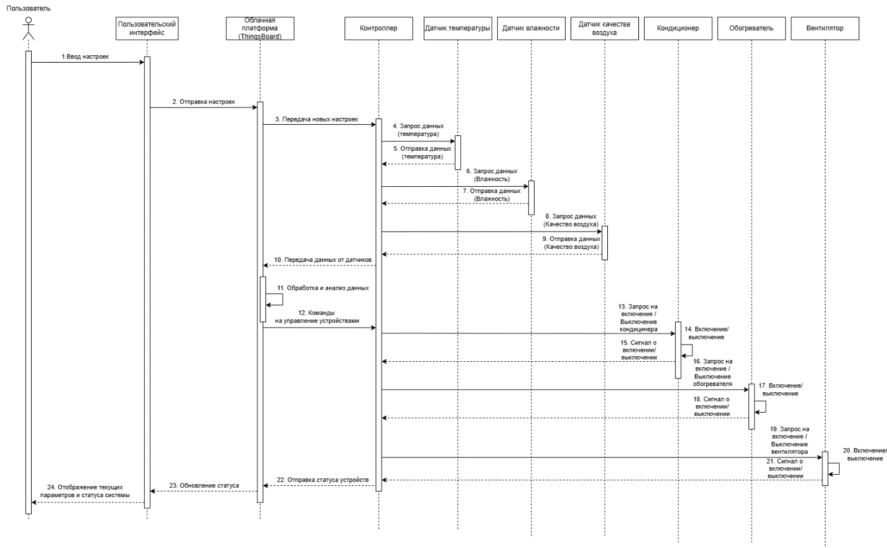
Рисунок 6.6 – Взаимодействие всех компонентов проекта

ВЫВОД
Выполненные лабораторные работы продемонстрировали глубокое изучение измерительных и исполнительных устройств в системах Интернета вещей. Были рассмотрены различные типы датчиков и устройств. Каждый из них был проанализирован в контексте характеристик, принципов работы и способов интеграции в систему автоматизации. Исследованы цифровые и аналоговые параметры, описаны диапазоны измерения, а также рассмотрены схемы подключения и интерфейсы управления.
Был также разработан ряд программных решений для автоматизированного сбора, анализа и визуализации данных. Использование протокола MQTT позволило организовать подписку на топики для получения данных с различных датчиков в реальном времени.
Для последующего анализа собранных данных были созданы сценарии для их визуализации с помощью различных типов диаграмм: гистограммы, линейного графика и круговой диаграммы. Визуализация данных помогла наглядно продемонстрировать частотное распределение показаний ${CO}_{2}$, динамику освещенности во времени и распределение значений напряжения.
Таким образом, работы способствовали не только освоению принципов подключения и управления устройствами, но и применению методов анализа данных в контексте IoT-систем.

СПИСОК ИСПОЛЬЗОВАННЫХ ИСТОЧНИКОВ
- Modbus: Modbus Organization. "Modbus Protocol Specification." www.modbus.org
- 1-Wire: Maxim Integrated. "1-Wire Technology Overview." www.maximintegrated.com
- Официальный документ от NXP, описывающий спецификации $I^{2}C$ – https://www.i2c-bus.org/specification/
- CAN Products by Microchip — страница с информацией о продукции с поддержкой CAN – https://www.microchip.com/en-us/products/interface-and-connectivity/can
- ThingsBoard Documentation. "Getting Started with ThingsBoard." https://thingsboard.io/docs/
- ThingsBoard Academy. "IoT and ThingsBoard Training Resources." https://thingsboard.io/academy/

